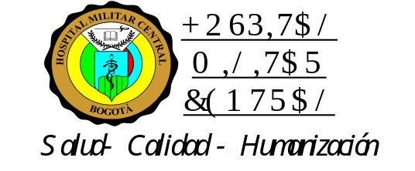
Mayor General (RA)
LUÍS EDUARDO PEREZ ARANGO
Director Hospital Militar Central
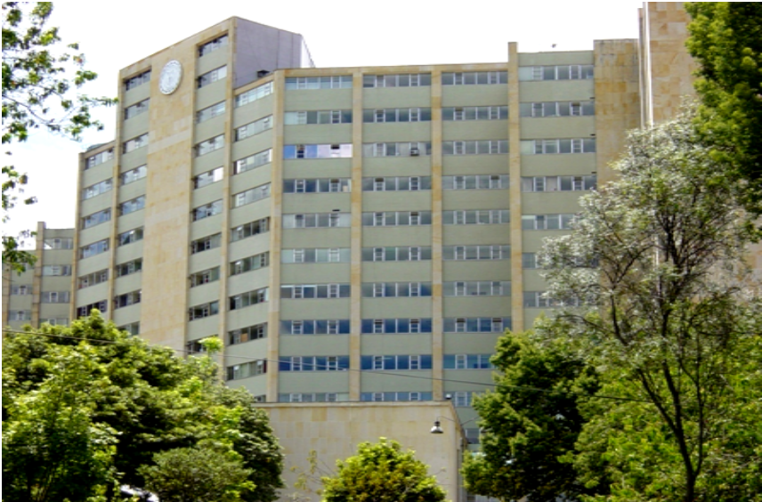
INFORME SEGUIMIENTO A EJECUCIÓN Y MODIFICACIONES AL PLAN ANUAL DE ADQUISICIONES 2015

“SALUD - CALIDAD - HUMANIZACIÓN

INFORME SEGUIMIENTO A EJECUCIÓN Y MODIFICACIONES AL PLAN ANUAL DE ADQUISICIONES 2015

MAYOR GENERAL (RA)
LUÍS EDUARDO PEREZ ARANGO
Director Hospital Militar Central

PRESENTACIÓN

El presente informe es el resultado de las actividades de seguimiento a la ejecución y control de las modificaciones que se han generado sobre el Plan Anual de Adquisiciones 2015 aprobado en el artículo 5 de la Resolución 002 del 2 de enero de 2015 del Hospital Militar Central, el cual a la fecha cuenta con un presupuesto total de $264.543.000.000; teniendo en cuenta el trámite de aplazamiento de presupuesto realizado por la Entidad, por valor de $3.000.000.000 de apropiación correspondiente al rubro de Bonos Pensionales, como se evidencia en el artículo 2 del Decreto 1985 del 13 de octubre de 2015, “Por el cual se modifica el detalle del aplazamiento contenido en los decretos 377, 1340 y 1688 de 2015 y se desaplazan unas apropiaciones”.

Las modificaciones descritas son efectos de los siguientes eventos:

- Adiciones: solicitudes adicionales de presupuesto para contratos en ejecución de adquisición de bienes y servicios, que obedecen a una necesidad definida y justificada por cada uno de los supervisores de contratos.

- Modificación: hace referencia a todas aquellas recomposiciones a nivel interno de cada rubro, de requerimientos y/o montos presupuestales aprobados inicialmente en el plan; así como a la inclusión de nuevos requerimientos de bienes y/o servicios no contemplados inicialmente en el Plan Anual de Adquisiciones.

- Urgencias Vitales: corresponden a todas aquellas necesidades de bienes y/o servicios estrictamente asistenciales clasificadas con un alto nivel de urgencia, que requieren ser adquiridas para la atención inmediata de usuarios y beneficiarios del Subsistema de Salud de las Fuerzas Militares.

- Traslados Presupuestales: es el proceso mediante el cual se acreditan y contracreditan presupuestalmente rubros específicos, con el fin de disponer de recursos para dar cobertura a una necesidad que demande mayor presupuesto al disponible.

El presente documento permite identificar las modificaciones que se han generado al Plan Anual de Adquisiciones, en lo corrido desde el mes de enero al 22 de octubre de la vigencia 2015.

TABLA DE CONTENIDO

1. Seguimiento a Ejecución del Plan Anual de Adquisiciones 2015 5
2. Descripción General de Modificaciones 7
3. Modificaciones por Rubro 9
3.1 Adiciones 9
3.2 Modificaciones 10
3.3 Urgencias Vitales 11

- Seguimiento a Ejecución del Plan Anual de Adquisiciones 2015

A continuación se presentan el nivel de ejecución en términos de compromisos por cada uno de los rubros que componen el presupuesto del Hospital Militar Central, para la vigencia 2015 con corte al 29 de octubre de 2015:

- Gastos de Funcionamiento

SITUACIÓN A CORTE 29 OCTUBRE 2015
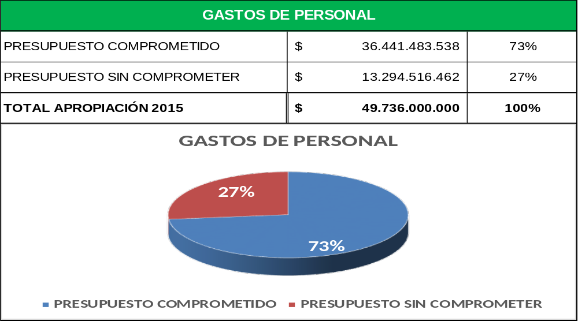

SITUACIÓN A CORTE 29 OCTUBRE 2015
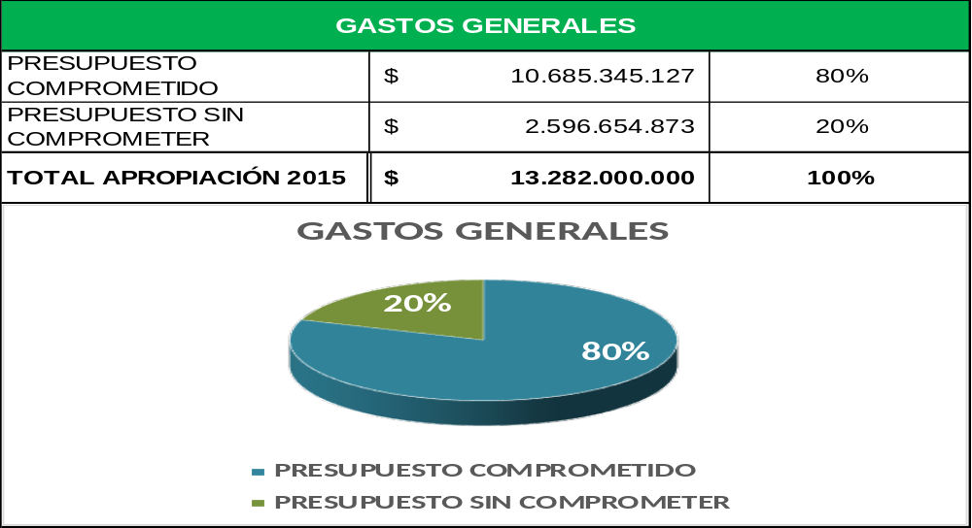

SITUACIÓN A CORTE 29 OCTUBRE 2015
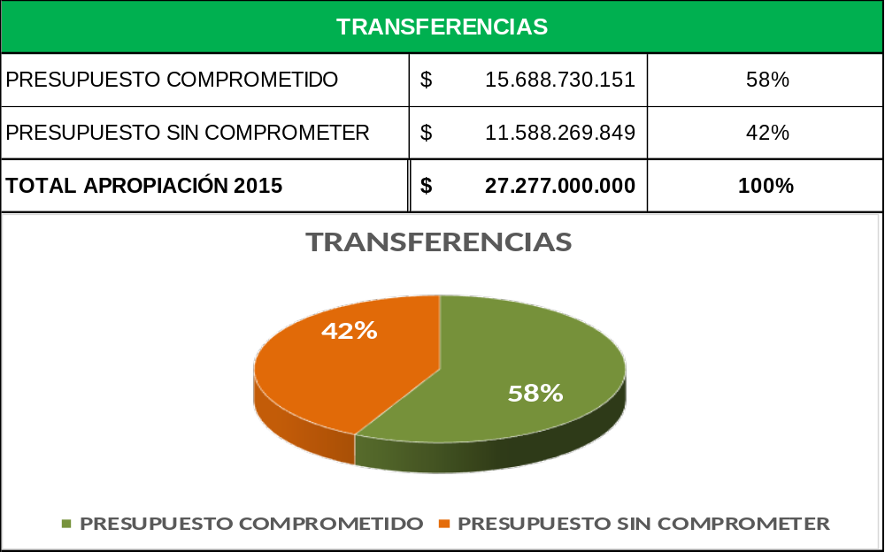

SITUACIÓN A CORTE 29 OCTUBRE 2015
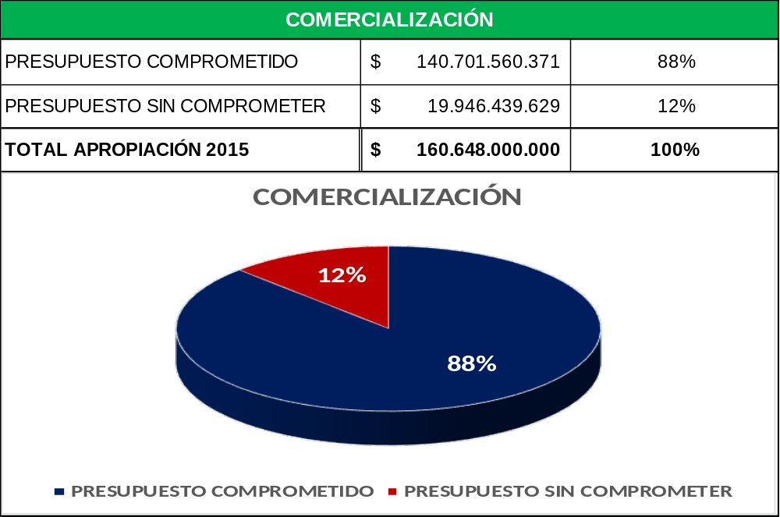

- Gastos de Inversión

A continuación se presenta el comportamiento presupuestal de los proyectos de inversión del Hospital Militar con corte al 3 de noviembre de 2015.

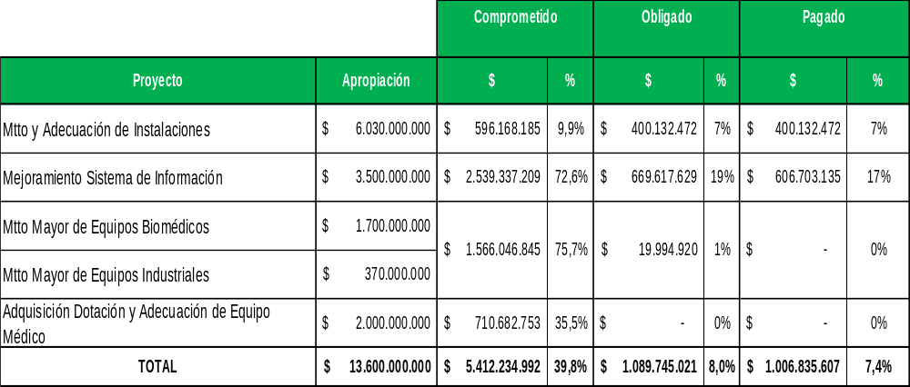

- Descripción General de Modificaciones

Partiendo del total de presupuesto del Hospital Militar Central por valor de $ 264.543.000.000, se han presentado adiciones, modificaciones (recomposición e inclusión) y urgencias vitales por un valor de $18.418.809.614 correspondiente al 6,88%, de la siguiente manera:

Tabla 1. Presupuesto Asociado por Tipo de Modificación
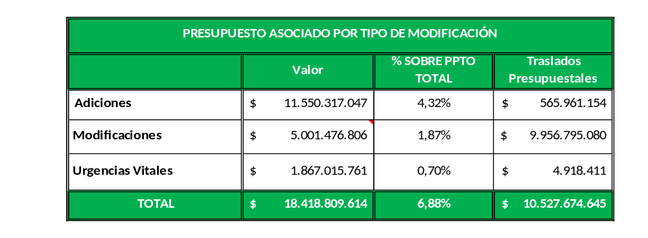

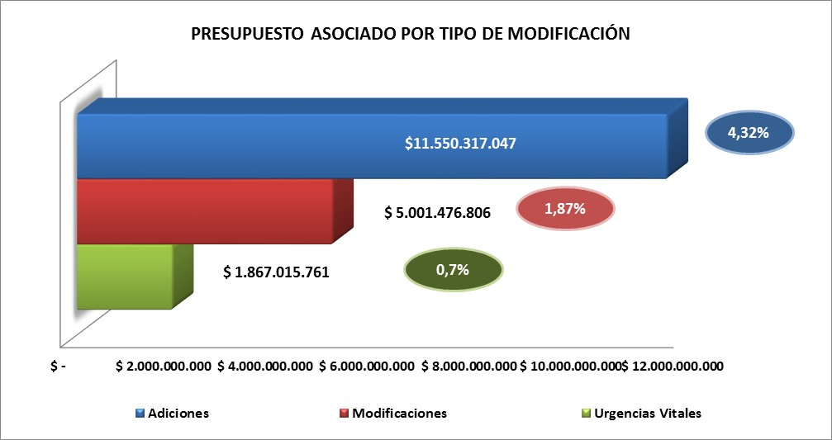

En el mismo sentido, se han realizado traslados presupuestales mediante la Resoluciones 034 de 11 de febrero de 2015, 165 de 7 de abril de 2015, 374 de 1 de junio de 2015, 541 de 14 de julio de 2015, 705 de 18 de agosto de 2015 y 749 de 3 de septiembre de 2015 por valor total de $10.527.674.645.

Es de aclarar que del total de presupuesto trasladado a la fecha por valor de $10.527.674.645, $565.961.154 han sido destinados para adiciones de contratos, $4.145.806.549 a modificaciones (inclusión de requerimientos) al Plan Anual de Adquisiciones, $4.918.411 a urgencias vitales y $5.810.988.531 para apalancar las vigencias futuras 2016 – 2018; éste último monto trasladado estuvo concentrado en medicamentos de alto costo y gases medicinales, material de cirugía para adquirir los insumos desiertos de la licitación 011 de 2014 y contratación de personal por los rubros de facturación servicios de salud, infectología y adquisición servicios área médica dado por el incremento en la necesidad de personal generado a partir de apertura de salas de cirugía y la inclusión de respaldo presupuestal para los servicios médicos que se venían manejando mediante convenios de participación.

- Modificaciones por Rubro

A continuación se presentan las adiciones, modificaciones y urgencias vitales que se han presentado por cada rubro.

  - Adiciones

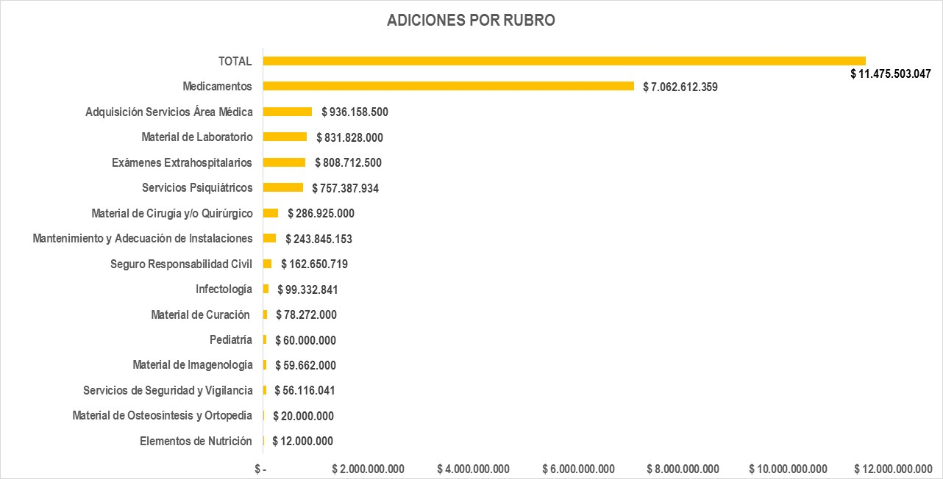

  - Modificaciones

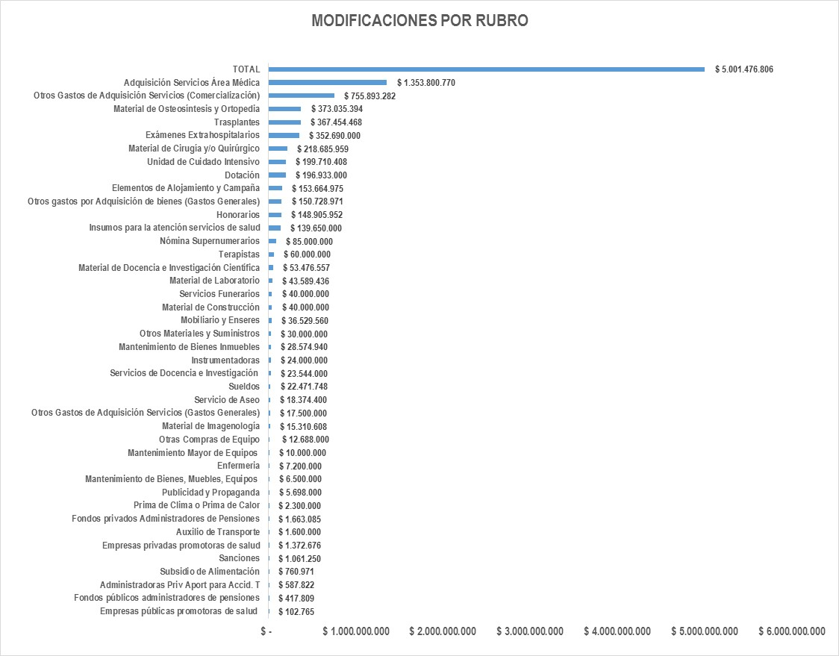

  - Urgencias Vitales

